第15周教育研究中心教学活动安排（中学）
（2021）115
★温馨提示：
1.疫情期间，参加活动的老师请确保本人随申码、行程码为绿码；进入校园请配合测量体温，并戴好口罩；
2.因学院车位有限，请尽量绿色出行；
3.学院是上海市无烟单位，请勿在校园内吸烟；
4.饮水请自带茶杯，喝饮料的老师扔水瓶时请注意干湿垃圾分类。
★各高中：
经研究定于2021年12月20、21日（星期一、二）进行高三年级语数英抽样调研测试，具体要求如下：
一、考试时间
日 期 | 上 午 | 下 午
12月20日 | 8：00—10：30语文 | 1：00—3：00数学
12月21日 |  | 1：00－3：00 英语
二、领卷与送卷
1．考试当天上午6：00开始于教师进修学院印刷厂领当天试卷与条形码（试卷数直接报张彤老师）。
2．语文、数学、英语考试答卷（答题纸）由学校自行在当天按要求扫描入数据平台。
3．本次调研测试英语听力采用MP3形式，并将挂在FTP钟爱群文件夹中，密码于12月21日上午打电话询问。
三、试场安排及考生报名
试场安排根据调研要求进行，请各校编排好学生考试座位号后通过学业质量监测与评估系统考生信息管理平台上传至该系统（具体使用步骤见附件一），截止日期为12月8日周三。12月17日周五下午1：30-4：00可到教研中心4号楼102办公室领取条形码，未领取者与试卷一起当天在印刷厂领。
四、阅卷与分析
1．各学科阅卷均在本校进行，由教研员负责分工并提前两天告知所有教师。
2．各题组负责人在考试开始后从教研员处取得参考答案，负责组织人员进行有关统一阅卷标准的研讨。
3．所有学科务必在12月23日下班前完成网上阅卷，请各校适当减少对阅卷教师的其他工作安排。
4．质量分析。各备课组于12月28日之前将质量分析按学科教研员要求上交教研员；各校教导处质量分析报告于12月30日之前分别以电子稿和书面稿上交教研中心浦秋萍老师。

奉贤区教育学院教育研究中心
2021-11-26

附件一：
奉贤区质量监测与评估系统考生管理
使用说明
- 运行环境：推荐使用firefox/chrome等中高版本浏览器，或IE8以上版本浏览器和其他高版本浏览器；
- 平台地址：http://10.152.18.99/high/Login.aspx
- 使用步骤：
登录——>点击“考生管理”——>点击“学校报名”——>选择当前任务——>选择学科（点击“语文、数学、英语”）——>点击“导入名单”（考生名单按以前的要求事先准备好）——>完成导入匹配（考号即座位号，导入名单方式也要选择）——>点击“保存名单”——>点击“核对导入名单”（可以逐班校对即点1班校对保存，点2班校对后保存，……，也可选择全年级校对保存；如果有的学生不参加某门学科考试，则相应学科［］为空白）——>点击“提交报名名单”——>点击“异常名单”，如果空白，即完成了本次考试的考生信息上报任务。
- 问题1：如果发现上传名单有误，全部重传则再重新导入名单即可，导入方式选择“替换原名单”。
问题2：如果“异常名单”中出现个别学生有问题，请检查后修改相关学生信息后，重新上传。异常名单一般是指异校同学籍号，所以递交后才能发现。

※各高中：
2022届区高三英语一模听说模拟考试具体事宜如下：
一、考试时间安排
1、考试日期：2021年12月16日（周四下午），下午13：00~16:00。
2、每一场考试所需时间：测试时间20分钟 + 学生进出考场时间10分钟 = 30分钟。
二、考点安排
现根据各校高三学生数，对各考点作如下安排：
※奉贤中学考点第5场考试安排：一个考场为奉贤中学学生，两个考场为帕丁顿学校学生；
学校（学生数）（2136人） | 考点 | 时间
奉贤中学（565） | 奉贤中学 | 下午13：00~15：00
曙光中学（420） | 曙光中学 | 下午13：00~14：30
致远高中（412） | 致远高中 | 下午13：00~14：30
奉城高中（278） | 曙光中学 | 下午14：30~15：30
景秀高中（204） | 致远高中 | 下午14：30~15：30
四附中（137） | 四附中 | 下午13：00~14：00
帕丁顿（120） | 奉贤中学 | 下午15：00~16：00
三、考务安排
1、考场：各考点每个机房需1位信息教师（考点学校委派）+1位英语教师（各学校委派任课老师）。
2、学生：建议各考点安排1至2个候考教室，各校各班班主任协助管理学生考场纪律，根据班级序号，安排学生有序进入考场。考试结束，由班主任带领学生离开考场，避免学生接触未完成考试的学生。考试当天，学生不得随身携带手机。
四、备注
1、听说考试的考号必须与一模考试（笔试）座位号一致，便于计算总分。因此，请各校于（周四12月2日）前编写好每一位学生的考号（填写要求见附表）并发送至钟爱群老师邮箱（ Aiunzhong@sohu.com ）。
2、考试当天上午软件公司安排技术人员，去各考点学校安装系统，请考点学校相关负责老师协助。
奉贤区教育学院教研中心
20211126
附表：
奉贤区2021学年高三英语一模听说测试相关信息
考号 | 姓名 | 考点 | 学校 | 班级
- 注意：
1、区一模英语听说考试的考号必须与笔试考试座位号一致
2、钟爱群老师邮箱：Aiunzhong@sohu.com
★各高中：
经研究定于2021年12月21日（星期二）进行高中等级考第一次抽样调研测试，具体要求如下：
- 考试时间
日 期 | 上 午 | 下 午
12月21日 | 8：00—11:20  理化生政史地
二、领卷与送卷
1．考试当天上午6：00开始于教育学院印刷厂领当天试卷与条形码（试卷数直接报张彤老师）。
2．各科考试答卷（答题纸）由学校自行在当天按要求扫描入数据平台。
三、试场安排及考生报名
试场安排根据调研要求进行，请各校编排好学生考试座位号后通过学业质量监测与评估系统考生信息管理平台上传至该系统（具体使用步骤见附件一），截止日期为12月8日周三。12月17日周五下午1：30-4：00可到教研中心4号楼102办公室领取条形码，未领取者与试卷一起当天在印刷厂领。
四、阅卷与分析
1．各学科阅卷均在本校进行，由教研员负责分工并提前告知所有教师。
2．各题组负责人在考试结束后从教研员处取得参考答案，负责组织人员进行有关统一阅卷标准的研讨。
3．所有学科务必在12月23日下班前完成网上阅卷，请各校适当减少对阅卷教师的其他工作安排。
4．质量分析。各备课组于12月28日之前将质量分析按学科教研员要求上交教研员；各校教导处质量分析报告于12月30日之前分别以电子稿和书面稿上交浦秋萍老师。
备注：
1.每门学科考试时间60分钟，请各校严格做好试题保密工作。
2.由于是网上阅卷，请全体任课教师准时参加，保证阅卷顺利进行。各校必须将参加考试的学生试卷全额扫描送区进行统一阅卷。

奉贤区教育学院教育研究中心
2021-11-26

附件一：
奉贤区质量监测与评估系统考生管理
使用说明
- 运行环境：推荐使用firefox/chrome等中高版本浏览器，或IE8以上版本浏览器和其他高版本浏览器；
- 平台地址：http://10.152.18.99/high/Login.aspx
- 使用步骤：
登录——>点击“考生管理”——>点击“学校报名”——>选择当前任务——>选择学科（点击“语文、数学、英语”）——>点击“导入名单”（考生名单按以前的要求事先准备好）——>完成导入匹配（考号即座位号，导入名单方式也要选择）——>点击“保存名单”——>点击“核对导入名单”（可以逐班校对即点1班校对保存，点2班校对后保存，……，也可选择全年级校对保存；如果有的学生不参加某门学科考试，则相应学科［］为空白）——>点击“提交报名名单”——>点击“异常名单”，如果空白，即完成了本次考试的考生信息上报任务。
- 问题1：如果发现上传名单有误，全部重传则再重新导入名单即可，导入方式选择“替换原名单”。
问题2：如果“异常名单”中出现个别学生有问题，请检查后修改相关学生信息后，重新上传。异常名单一般是指异校同学籍号，所以递交后才能发现。

1.语文
（1）时间： | 2021年12月9日（星期四）下午12:50（半天）兰娟
内容： | 关注学习经历，提升语言素养  ——九年级复习课教学研讨活动  执教：  汇贤中学 陶烨 《记叙文复习之内容概括》 九（3）班  汇贤中学 韩燕丽 《记叙文复习之段落作用》 九（5）班
对象： | 九年级备课组长
地点： | 汇贤中学（潘禕）
（2）时间： | 12月9日（星期四）下午13:00（半天）王玲玲
内容： | 关注学习经历，提升语言素养 ——八年级写作教学线上研讨活动
对象： | 八年级全体语文教师
地点： | 腾讯会议（会议号另通知）（宋姬）
2.数学
（1）1、请各教研组抓紧落实按照区教育局发的关于2022年奉贤区中青年教师教学评选活动的通知
2、关于2022年上海市高中青年数学教师课例展示与培训活动奉贤区级准备活动的通知
一、评选条件
(一)推荐参加区级展示与培训活动评选活动的教师应符合下列基本条件：
1.年龄在34周岁以下，教龄已满3年的有高中数学学科教师。
2.热爱教育工作，坚持立德树人，师德优秀，热爱学生。
3.教学认真，治学态度严谨，勤于钻研。
4.具有先进的教育理念，并能够在教学实践中加以体现。
5.课堂教学改革中有创新，有成效。
（二）推荐名额：每校1名。
（三）区级准备活动组建专家团队进行评审，确定一位候选人参加市片级的展示与培训活动，根据实际参赛人数按一定比例（参照区中青年各学科教学评比）给予评奖。
三、具体工作
1.请各校按评选要求与方法做好展示与培训活动候选人学的推荐相关工作，并于2021年12月10日将优秀选手推选材料（附件1）交至区教研中心，材料必须由学校提供意见、盖章。
2.上交校级推荐中的一节这学期开学教研组长会布置后的开始的一节视频课，一份详细的教案说明，一份课件，并附上所上课的整体单元设计。
3.后期将开展一些列的区级备课，上课展示，说课交流活动等。

教育研究中心
高中数学 张海君

附件1：
2022年上海市高中青年数学教师课例展示与培训活动
奉贤区级准备活动报名表
姓 名 |  | 所 在 学 校
性 别 |  | 所任年级、学科
参加教育  工作时间 | （满3年以上） | 出生年月 | （不超过34足岁） |  | 文化程度
学校地址 |  | 联系电话 |  |  | 负责人
学校意见：（简要反映该教师教学能力和教学特色）

学校盖章：

区评选小组意见：

备注：

（2）时间： | 2021年12月7日（星期二）下午12：40（半天）徐琴
内容： | 《初中数学问题探究与解决活动---操作实验下的活动与评估》  - 教学研讨：《4.1圆的周长》 执教：张晓婷（庄行学校）  《4.2 弧长》 执教：盛丹青（平安学校）  2.主题交流：  《聚焦数学活动 落实学科素养——以“圆和扇形”章节为例的教材解读》  主讲：朱晓芬（西渡学校）  《聚焦过程性与拓展性的学习评估案例分享》  主讲：杨建宇(邬桥学校）  《举一反三——以“最少需要切几刀”为例 》  主讲：谢能能(邬桥学校）  《在数学阅读中挖掘学生潜能—以“π头十足”的圆周率项目化阅读为例》 主讲：徐起程 (奉贤中学附属初级中学）
对象： | 各校备课组长或青年骨干教师一名；
地点： | 庄行学校（庄建红 刘亚梅）
备注： | 1.进学校请出示两码并配合测温，活动期间请戴好口罩。  2.请参加活动的教师带好六年级教参并自带水杯!绿色出行！
（3）时间： | 2021年12月9日（星期四）上午8：15
内容： | 钱桥学校数学教研组验收  具体安排：  1.上午第1节课：听随堂课  2.上午第2节课：观摩教研组活动  3.上午第3、4节课：教研组长汇报、备课组听课交流  4.下午：师生访谈、查阅资料、验收组打分、反馈
对象： | 韩红（育秀） 王晶晶（西渡） 姚晓丹（肇文） 宋晓波（少体校）  王帅（星火） 屠冬雷（柘林）  潘禕（初中语文教研员） 丁永花（初中英语教研员）
地点： | 钱桥学校（初中数学组）
（4）时间： | 2021年12月7日（星期二）下午12：50胡永茂
内容： | 主题：整体.联系视角下，对“图形运动”单元教学研讨  一、课堂教学  1.七年级： 11.6轴对称 -------执教：金水苑中学 徐佳怡  2. 九年级：二次函数复习---抛物线与点的运动 执教：金水苑中学 张晶  二、微论坛  论坛主题：“整体.联系”视角下，对“图形运动”单元的思考  主持：金水苑中学 邵彩燕  参与老师：金水苑中学 唐逢源、施婷、张飞玲、宋泽伟  三、专家点评：  顾跃平（数学正高级、特级教师 黄浦区初中数学教研员）
对象： | 1.七年级数学工作1-3年的教师 2.九年级数学备课组长
地点： | 金水苑中学（钟菊红）
备注： | - 因为疫情控制人数，所以其他七、九年级的数学教师在线观看，到时会提前给大家观看地址的；余林华  - 请大家遵守学校的防疫要求。
3.英语
时间： | 2021年12月10日（周五）上午8:30（一天）
内容： | 奉贤区初中英语作业设计评比  评审专家：黄埔区教育学院---王菲和区中心组成员
对象： | 学院：赵萍、丁永花 汇贤：李敏 弘文： 杨婧 阳光： 孟庆楠 邬桥： 刘子溱 奉贤中学附属中学： 卫治平
地点： | 奉贤教育学院（赵萍 丁永花）
备注： | 中心组每人带好手提电脑（方便的话带个拖线板）
4.地理
时间： | 2021年12月9日（周四）上午8:30 休息室E219
内容： | 关注学习过程 提升课堂质效——高中地理教学研讨  1.课堂实践  课题：常见的海洋灾害——风暴潮 执教：奉贤中学 杨与祝  时间：第2节 8:50—9:30 地点：Y533 班级：高一（5）班  2.研讨交流  3.专家点评、指导
对象： | 全体高中地理教师
地点： | 奉贤中学（杨洋）
5.物理
各初中学校：
根据各学校教研组关于“合格、优秀、示范教研组验收”申报情况及区教研中心相关要求，拟于12月10日下午1:00对育秀实验学校进行教研组验收，望做好相应准备工作。
1.验收主要内容如下：
序号 | 验收内容 | 要求
1 | 相关材料 | 与自评表（修改稿）一致
2 | 课堂教学 | 体现“三主”
3 | 教研组活动 | 主题化
4 | 问卷调查 | 教师+学生

2.验收流程与验收组人员：
节次 | 第一节 | 第二节 | 第三节 | 第四节
内容 | 听课 | 教研组活动 | 教研组汇报 | 查看材料与评价
验收组人员 | 张鹏（华亭学校）、朱俊（泰日学校）、顾鼎元（奉城二中）、戴萍（古华中学）、赵婕（崇实中学）、汪根龙、蒋静、王琴

部室：教研中心 拟稿人：汪根龙
2021年11月28日
6.化学
（1）时间： | 2021年12月7日（周二） 下午12：40（半天）
内容： | 育秀学校化学教研组验收  验收安排：  1.第1节课： 听随堂课  2.第2、3节课： 组长汇报、教研组活动、师生访谈、查阅资料  3.第4节课：验收组打分、反馈
对象： | 徐凤芳（华亭） 杜德生（实验） 柏冰一（弘文） 宋羽薇（泰日）  吴 彬（西渡） 钟文涛（青溪） 邵 菲（汇贤）  汪根龙、赵萍（教育学院）
地点： | 育秀学校（蒋静）
（2）时间： | 2021年12月8日（周三） 全天
内容： | 作业案例评选
对象： | - 松江区教育学院 周峰  - 初中化学中心组  徐凤芳（华亭） 杜德生（实验） 柏冰一（弘文）  陈丹华（育秀） 宋羽薇（泰日）
地点： | 教育学院（蒋静）
（3）时间： | 2021年12月10日（周五） 下午12：50（半天）程华英
内容： | 讲座《基于化学史的概念教学设计》 实验中学 杜德生
对象： | 全体初中化学教师
地点： | 腾讯会议（ID :361237580）（蒋静）
7.社会
时间： | 2021年12月9日（周四）下午12:50
内容： | 主题：问题解决类的案例教学  1.课堂教学：  专题4走进市场 《哪个地段生意好做？》  执教：肇文学校 王姚沁  - 教师说课  - 评课研讨
对象： | 中心组成员：冯旭芳（汇贤）、黄芳琴（待问）、施海英（崇实）、黄河双（肖塘）、杨卫晨（青溪）、杨玉梅（头桥）、沈淑群（肇文）、姚站齐（四团）  中青年教师：蒋天诺（汇贤）、诸婧祎（崇实）、潘之妍（实验）、王艳（弘文）、褚佳羽（弘文）、常欠欠（西渡）、范思晴（西渡）、郭晶（肖塘）、姜雷（泰日）、李丽（奉二）、陈雨琼（古华）、黄梅华（阳光）、钱继红（华亭）、王颖（育秀）
地点： | 肇文学校 录播教室 (胡大维)
备注： | 正式上课时间为12:50，请各位老师不要迟到。请大家遵守学校防疫要求。
8.生命科学
（1）时间： | 2021年12月7日上午9:00 半天
内容： | 聚焦新成长课堂 推进有效性教学  1.课堂实践  课题：《生命的结构基础》  执教：奉贤区教育学院 陆海英  2.专题讲座——贯穿式情境教学初探 （陆海英）  3.专家点评
对象： | 1.各高中教研组长 2.初级和中级教师
地点： | 奉贤区景秀高级中学行政楼四楼录播室 班级：高二（2）班 （陆海英）
（2）时间： | 2021年12月7日下午13：40 半天
内容： | 聚焦新成长课堂 推进有效性教学  ——初中跨学科案例分析教学研讨  1.课堂实践  课题：扶贫茶变致富茶——落户贵州的“白叶一号”  执教：实验中学 吴丹青  2.研讨交流  3.专家点评
对象： | 生命科学中心组教师：沈梦微（青溪中学）、姚晓芬（汇贤中学）、魏秀丽（育秀实验学校）、翁晓静（实验中学）  部分学校生命科学教师：奉城二中、邬桥学校、金汇学校、南桥中学、阳光学校、古华中学、洪庙中学、弘文学校、四团中学、肇文学校、平安学校、金水苑中学
地点： | 实验中学综合楼二楼录播室 班级：九（2）班 （陆海英）
9.体育
时间： | 2021年12月8日 星期三 下午13点00分
内容： | 三级教研组验收：青溪中学体育优秀教研组
对象： | 验收人员：钟菊红（教育学院）、宋姬（教育学院）、干懿洁（汇贤）、张建强（阳光）、于忠（曙光）、彭欢连（奉贤中学）、刘伟（崇实）、薛挺挺（致远）、戚颖（西渡）、  朱文权（景秀）
地点： | 青溪中学（金民） 奉贤区褚家路276号
备注： | 风雨无阻，请勿缺席
10.美术
（1）时间： | 12月8日（周三）上午8：30-11:00唐忠平
内容： | 跨学科项目式培训  专家讲座
对象： | 全体中学美术教师
地点： | 奉贤区教育学院（张春辉）
（2）时间： | 12月8日（周三）下午13：00-16:00
内容： | 市级中学艺术、美术调研工作部署
对象： | 西渡学校、肖塘中学、泰日学校、奉城二中、汇贤中学、青溪中学、肇文学校、弘文学校、金水苑中学、崇实中学、实验中学  景秀高中、曙光中学、奉贤中学  相关学校全体中学美术教师、教研组长
地点： | 奉贤区教育学院（张春辉）
备注： | 请准备好第二学期教材
11.信息
时间： | 2021年12月8日（第15周 周三 ）下午12:30
内容： | 中学信息科技教学研讨活动  主题：注重深度教学，提升学生思维品质  - 课堂教学：《PPT创意动画---“捉迷藏”设计与制作》  执教：奉贤中学附属初中 汤夏颖  - 课堂反馈与交流  - 中青赛教学活动研讨
对象： | 中学信息科技 中心组成员  许骏（奉贤中学） 徐强（曙光中学） 刘静（致远高中）  屠长江（尚同中学）叶红娟（育秀学校） 宋军花（奉城二中）  朱斌（南桥中学） 吴义杏（洪庙中学）
地点： | 奉贤中学附属初中（林保全）
12.科学
时间： | 2021年12月8日（星期三）下午13：00徐美群，朱婷
内容： | - 线上听课活动：奉贤区待问中学 夏一凡 执教《水的净化1》 六（1）班  奉贤区邬桥学校 陈远 执教《制作过滤柱》 七（1）班  - 线上观摩微论坛活动：  “逆向合计背景下学生活动设计的优化” 待问中学科学备课组  “基于真实问题的工程实践”卫丽丽、陈远、顾春叶、沈锋
对象： | 1.区科学第三片组教研团队、中心组等骨干教师  2.全区专兼职科学教师（12月8日 下午13：00钉钉群内线上教研）
  序号 | 学校 | 姓名 | 序号 | 学校 | 姓名
  1 | 待问中学 | 盛义岚 | 10 | 西渡学校 | 邵宝红
  2 | 待问中学 | 夏一凡 | 11 | 弘文学校 | 吴梅艳
  3 | 邬桥学校 | 陈远 | 12 | 弘文学校 | 范建权
  4 | 南桥中学 | 卫丽丽 | 13 | 肇文学校 | 金敏
  5 | 南桥中学 | 顾春叶 | 14 | 青溪中学 | 瞿丽
  6 | 汇贤中学 | 金楠 | 15 | 新寺学校 | 许孙妮
  7 | 泰日学校 | 付荣英 | 16 | 实验中学 | 王澄
  8 | 肖塘中学 | 徐钰 | 17 | 洪庙中学 | 乔胜浩
  9 | 西渡学校 | 乌迪迪
地点： | 区教育学院2号楼2楼STEM实验室 区科学钉钉群（吴志群 沈锋）
13.中小学综合跨学科
时间： | 2021年12月7日（星期二）下午13：00-16：30
内容： | “2021年奉贤区综合实践活动课程开发与实施项目”培训  1.培训班学员实践案例主题交流 （线上、线下互动交流）  - 培训班学习成果汇编现场指导与交流（现场活动）  - 课程实践培训：《桥世界》动手实践活动
  序号 | 主题 | 学校 | 姓名
  1 | 仰望星辰，逐梦太空”解放路小学第21届科技节  暨主题式综合活动 | 奉贤区解放路小学 | 李锋杰
  2 | “依从节气 自然生长”——思言小学“二十四节气”主题式综合活动课程实施交流 | 奉贤区思言小学 | 仰绿苑
  3 | 点亮每一颗小海星——海湾小学主题式综合活动课程的推进 | 奉贤区海湾小学 | 蒋 迎
对象： | 1.下列教师参加现场活动  2.“2021年奉贤区综合实践活动课程开发与实施项目”培训班其余学员（线上观看互动，具体要求关注微信群通知）  3.如有学校本学期准备参与交流，提前将发言主题及PPT发送到421581792@qq.com 也可申请参加现场活动
  序号 | 学校 | 姓名 | 序号 | 学校 | 姓名
  1 | 南桥小学 | 黄伟滨 | 13 | 古华中学 | 戴 萍
  2 | 解放路小学 | 李锋杰 | 14 | 奉城二中 | 夏晶晶
  3 | 思言小学 | 仰绿苑 | 15 | 青溪中学 | 吴昕妍
  4 | 奉城二小 | 何书情 | 16 | 尚同中学 | 唐晓枫
  5 | 洪庙小学 | 刘 桑 | 17 | 洪庙中学 | 毛健秋
  6 | 海湾小学 | 蒋 迎 | 18 | 四团中学 | 程 皓
  7 | 育贤小学 | 张 杰 | 19 | 金水苑中学 | 杨 帆
  8 | 庄行学校 | 沈维艳 | 20 | 钱桥学校 | 徐 燕
  9 | 齐贤学校 | 周丽军 | 21 | 平安学校 | 邹好冬
  10 | 三官堂学校 | 仲 敏 | 22 | 柘林学校 | 顾文青
  11 | 星火学校 | 刘房杰 | 23 | 肇文学校 | 姜丽萍
  12 | 五四学校 | 王 莉 | 24 | 江山小学 | 陈 亮
地点： | 教育学院（2号楼2楼） （吴志群 沈锋）
备注： | - 结合近阶段区教育局下发的疫情防控工作提示（第127号）文件精神，只能部分老师到现场来参加活动，其余培训学员线上观看，相关资料会推送给大家。  2.注意做好疫情防护工作，戴好口罩，本人的随身码和行程码为绿色！
奉贤区教育学院教育研究中心
2021年12月1日星期三

教育信息技术中心第15周通知
一、关于奉贤区教育信息化“合格校、优秀校、示范校”评估工作的通知
各中小学、幼儿园：
2021年奉贤区教育信息化“合格校、优秀校、示范校”评估工作将于12月7日启动，现特邀以下评委参加评估活动。
12月7日（周二）：
尚同中学 屠长江 南桥中学 杨彬 青溪中学 周丹 九棵树幼儿园 杨颖
曙光中学 莫永平
12月8日（周三）
南桥小学 金琳 奉城高中 张志华 思言小学 何丹峰
三官堂学校 仲敏
12月9日（周四）
育贤小学 季锦华 聚贤幼儿园 何建华 青溪中学 周丹
九棵树幼儿园 杨颖 洪庙中学 吴义杏
12月10日（周五）
肖塘中学 罗正东 奉城幼儿园 顾佳妮 思言小学 何丹峰
金铃子幼儿园 邹慧 三官堂学校 仲敏
评估日程安排
时间 | 学校（上午） | 学校（下午）
12月7日（周二） | 洪庙中学 | 洪庙小学
12月8日（周三） | 四团幼儿园 | 四团小学
12月9日（周四） | 阳光幼儿园 | 古华小学
12月10日（周五） | 实验金贝幼儿园 | 育贤小学
评估流程：1、听汇报：学校领导汇报近三年信息化工作
2、听课：两节非信息科技学科的随堂课
3、查资料、实地走访
4、师生访谈(5名教师、6名学生)
5、评估小组汇总、打分
6、口头反馈评估情况
备注：1、评估小组上午到达评估学校的时间为8:30，下午到达评估学校的时间为1:00。
2、上午评估的学校请安排10份客饭。

二、第三届上海市中小学教育信息化应用推进活动奉贤赛区获奖名单
作品名称 | 申报学校 | 学科 | 申报人 | 获奖
纸艺与生活创意课程 | 奉贤区青溪中学 | 初中美术 | 卫勤 | 区一等奖
击剑入门教学 | 奉贤区思言小学 | 小学体育 | 张徐 | 区一等奖
分子动理论 | 奉贤区弘文学校 | 初中物理 | 徐聪 | 区一等奖
开心农场 | 奉贤区头桥小学 | 小学拓展 | 胡平 | 区二等奖
Alice’s family | 奉贤区明德外国语小学 | 小学英语 | 黄杨 | 区二等奖
体育节活动策划 | 奉贤区四团中学 | 初中美术 | 徐凌瑛 | 区二等奖
垂径定理以及推论的学习与运用 | 奉贤区肖塘中学 | 初中数学 | 胡晓燕 | 区二等奖
对一个基本图形-----“一线三等角”的探究 | 奉贤区崇实中学 | 初中数学 | 侯佳雯 | 区三等奖
整式运算 | 奉贤区待问中学 | 初中数学 | 姚语琪 | 区三等奖
探究氢氧化钠溶液和盐酸的反应 | 奉贤区弘文学校 | 初中化学 | 柏冰一 | 区三等奖
启普发生器 | 奉贤区弘文学校 | 初中化学 | 戴琳 | 区三等奖
勾股定理”系列微课 | 奉贤区金水苑中学 | 初中数学 | 施婷 | 区三等奖
平方差公式和完全平方公式探究 | 奉贤区金水苑中学 | 初中数学 | 徐佳怡 | 区三等奖
立定跳远 | 奉贤中学附属三官堂学校 | 小学体育 | 陆家伟 | 区三等奖

三、2021年奉贤区幼儿园创客教学课例评选活动方案
为落实“编程从娃娃抓起”，推动幼儿园创客教学能力，提高教师信息技术应用能力和水平，奉贤区教育局、奉贤区教育学院将组织开展2021年奉贤区幼儿园创客教学课例评选活动。
- 参评范围
幼儿园教师
- 参评形式与要求
- 本次评选以视频课例方式进行递交和评选。
2、教学活动内容包含：3D打印笔和机器人编程教学。每所学校可根据学校实际进行选报：每校报送课例每类不超2节。
3、视频课例要求形式新颖，内容充实，容量恰当，能结合幼儿园特色，运用3D打印笔或机器人编程技术辅助教学。评选标准具体见《2021年奉贤区幼儿园教学课例评选活动评审标准》（附件1）。
4、授课教师衣着规范，普通话标准，教态自然亲切，教学流程和教学思路清晰，课堂气氛活跃，即时效果好。
- 视频课拍摄制作要求
1、场景：以录播教室或移动录播设备进行拍摄。拍摄时应注意光线的统一和音频的混响。教学设备如实物投影仪、大屏幕等摆放位置要有利于拍摄。
2、拍摄：摄像尽量从认知规律和观众的角度进行拍摄切换，充分展现拍摄主体、特别是教师的执教风采，同时应关注学生的学习过程。
3、录音：要求教师必须用无线话筒，拾取学生声音尽可能用外置话筒。另外对现场录制后出现的声音不平衡现象，在后期制作中尽量调整，拍摄时注意防止附近噪音的干扰。
4、拍摄课件：将电脑信号分频后直接送进切换台，供编辑切换。也可以通过录屏软件直接录制，后期作为视频信号与摄像机信号进行切换。
5、视频课片段结构：
课堂教学课例分课题、教学实录和说课三部分。
课题包含：学科、年级、执教课题、学校、授课教师，时间为10秒。
教学实录：整个教学过程。
说课：教学设计的意图。
- 视频课制作要求
课堂教学视频片段视频格式：
画面宽高比16:9、视频H.264编码、分辨率720P、帧率25帧/秒、视频码率1.5 Mbit/s；音频AAC编码、码率128kbps、采样频率48kHz，音频幅度控制在-10dbfs左右、不得低于-20dbfs，双声道、左右声道相同；视频课例时长控制在20-25分钟左右，文件大小不超过1G。
- 评选时间与办法
- 幼儿园组织落实视频课例的遴选、拍摄和上传工作，在12月10日前通过学校“云课堂”平台上传参赛教师的视频课例，确保视频课例按照要求进行拍摄和编辑，确保视频课例准确、完整上传至“云课堂”平台个人中心录像库。
- 参赛教师需填写2021年奉贤区幼儿园教学课例评选活动申报表（附件2），并在12月10日之前发送至邮箱329454926@qq.com，纸质打印稿各一份（需盖单位公章）交信息中心苏旭雯老师。
- 12月1日——12月10日：作品上传云课堂平台。
- 12月13日——12月20日：作品在云课堂平台报名。
- 12月21日——12月31：组织专家进行评审。
- 1月4日：公布评选结果
教育信息技术中心
2021.12.1

附件1
2021年奉贤区幼儿园创客教学课例评选活动
评 审 标 准
评价指标 | 分值 | 指标描述
教学设计 | 20 | 1.教学目标制定明确、合理，体现学生成长性。  2.教材分析和学情分析简洁明了，并据此确定教学重点难点、教学方法和策略等。  3.教学内容充实，容量恰当，凸显园本特色。
教学过程 | 40 | 1.教学流程和教学思路清晰，教学方法得当、灵活、有新意。能联系学生的生活实际，符合学生认知水平，知识拓展合理。  2.能有效地调动学生的学习主动性，给予学生思考、联想、探究与创新的启迪。  3.教学过程整体优化，突出重点，解决难点，时间分配合理。  4.评价与激励穿插合理、简单有效。
资源与技术运用 | 20 | 1.资源应用恰当、有创新点，体现高效课堂的教学理念。  2.多媒体运用与课堂结构协调统一，有效。  3.充分体现创客理念与教学实践深度融合。
教师基本素质 | 20 | 1.普通话标准、流畅；教学语言准确精炼，表述完整，条理清楚。  2.教态亲切自然，仪表端庄，举止大方。  3.较强的应变处置能力，善于因势利导，鼓励与发挥学生的学习能动性。
附件2
2021年奉贤区幼儿园创客教学课例评选活动
申 报 表
申报单位
联系人 |  |  | 课例类型 |  | 3D打印笔 □  机器人编程 □
课例名称 |  |  |  |  | 年级
执教老师 |  | 联系电话
职称 |  |  |  | 工作年限
执教老师
简介
特色 | （包括课堂教学设计思路、信息技术应用情况、实施效果等）  单位盖章  年 月 日

课件上传说明：

登录云课堂
- 浏览器（推荐谷歌、360极速浏览器）输入 http://yun.shfxjy.cn，进入到奉贤教育云，老师的账号是：师训号，首次登录默认密码是：fxedu123
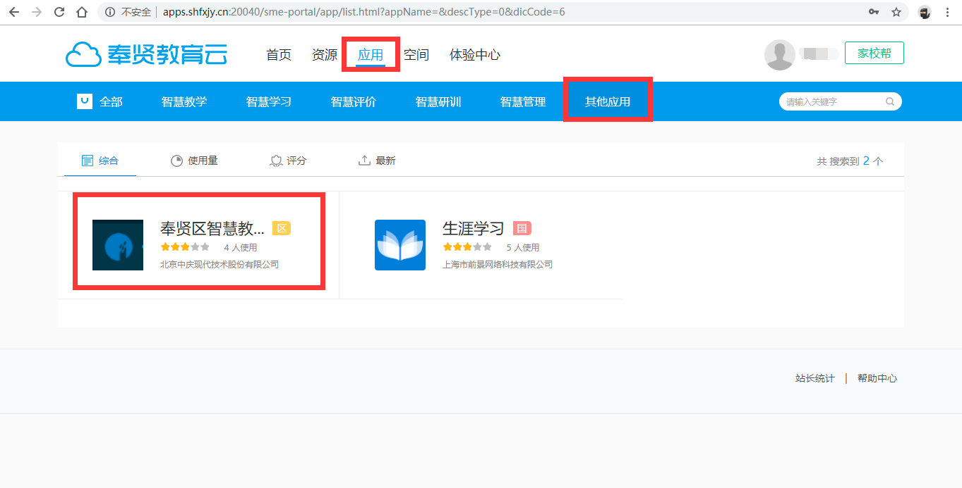
依次点击 应用-其他应用，选择奉贤区智慧教育云课堂。
- 点击 进入应用，
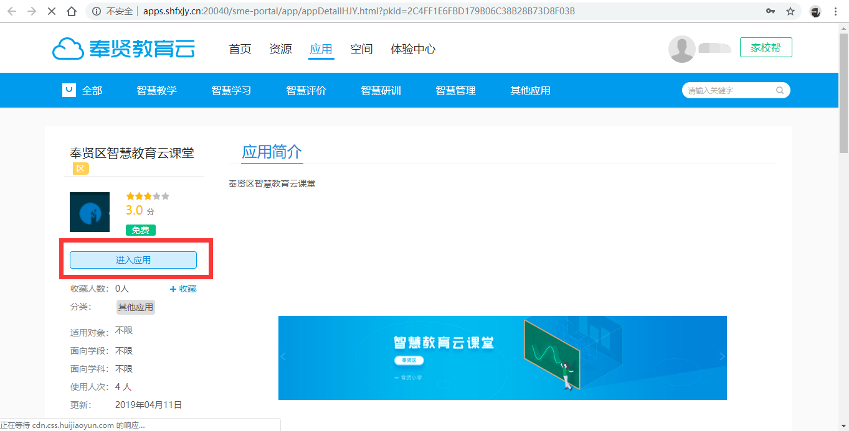
会跳转到 智慧教育云课堂 平台。如下：
注意：图例中为管理员角色登录，教师角色是没有查看右上角的 应用管理和系统管理 权限的。
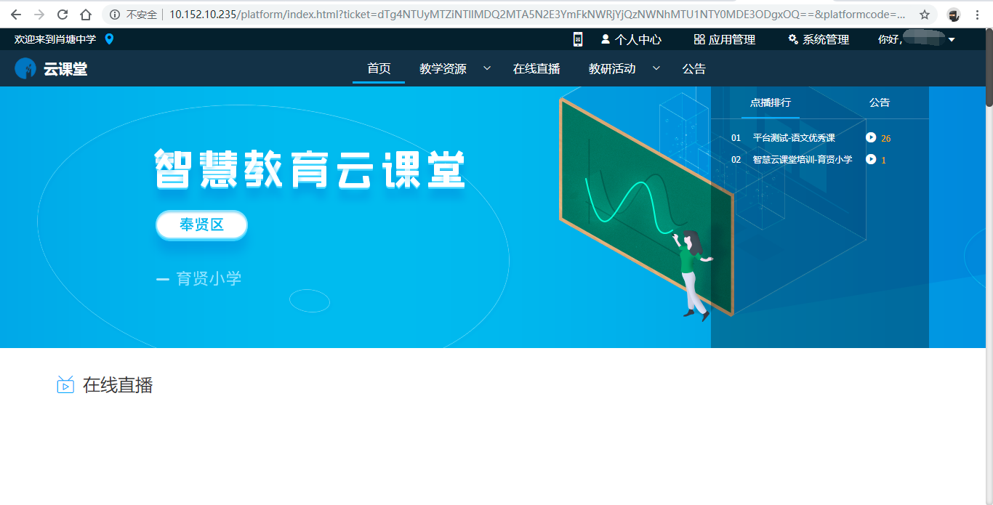

视频上传
- 点击 个人中心，
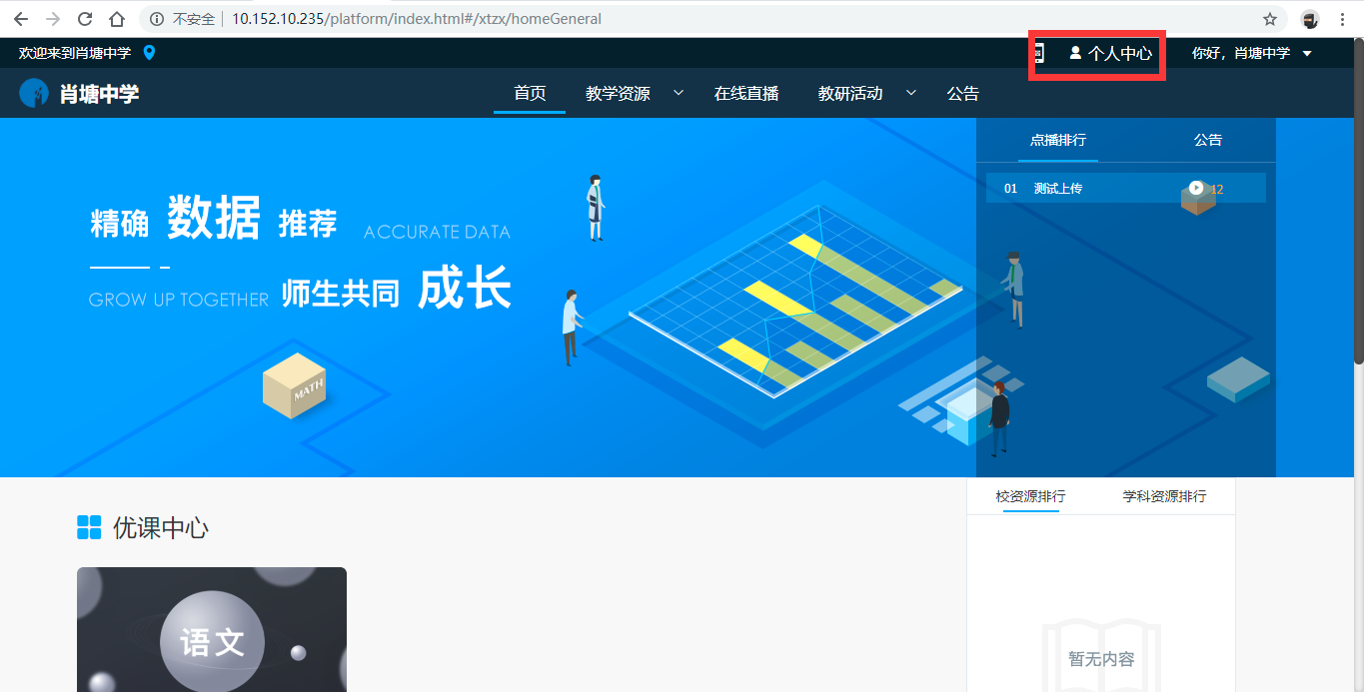
跳转到，个人中心详情页面，点击 新增，
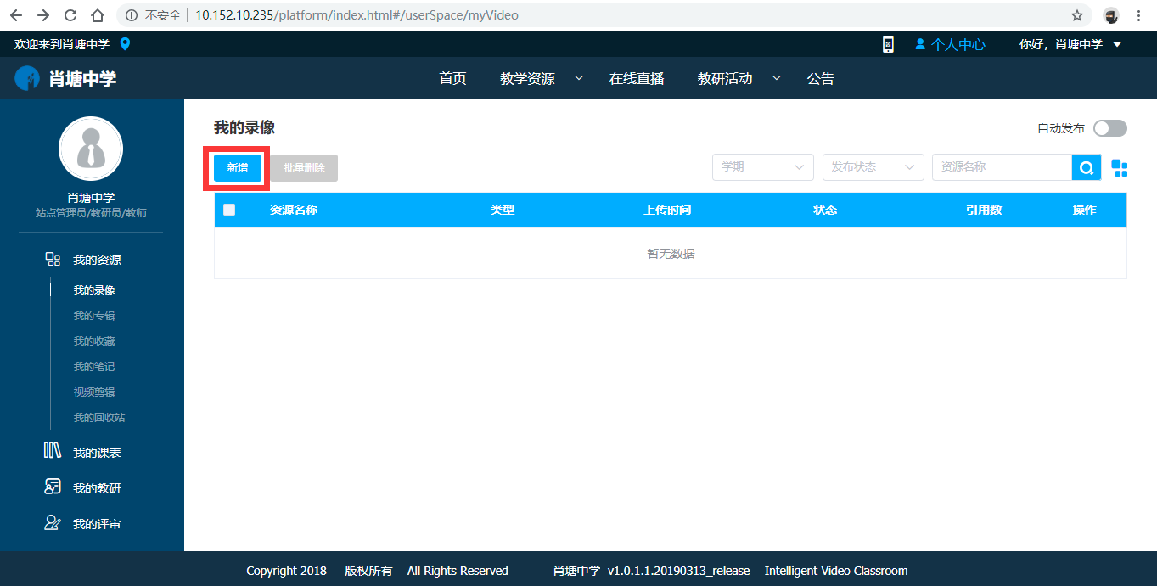
- 进入新增详情页，按照要求填写相关内容，点击右侧资源文件-视频文件-上传按钮，
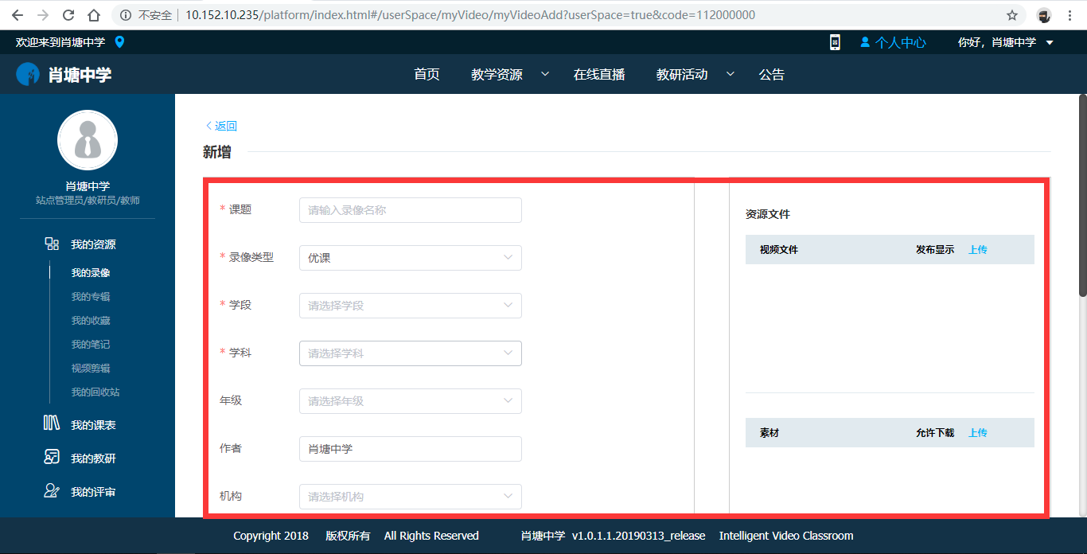
- 会出现上传页面，点击 选择文件，选择要上传的视频文件。在素材中上传教学设计等相关文件，此处可以选择多个视频文件，会有待上传视频列表。
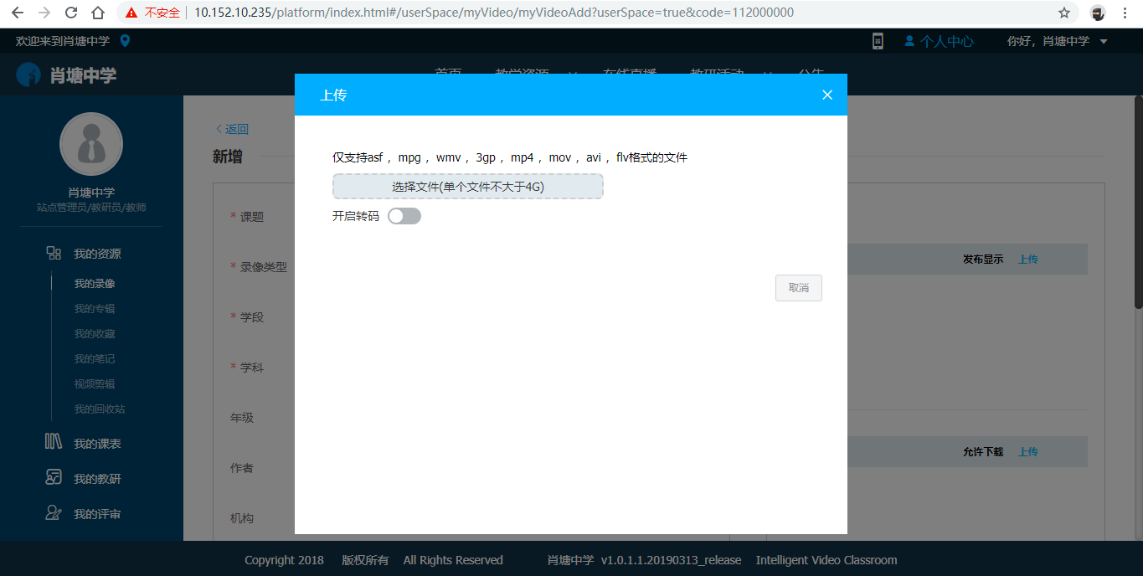
如果开启转码后，会在后台自动转码。选择完视频，点击开始上传，会出现上传进度页面。视频名称处，可以修改上传资源的名称。
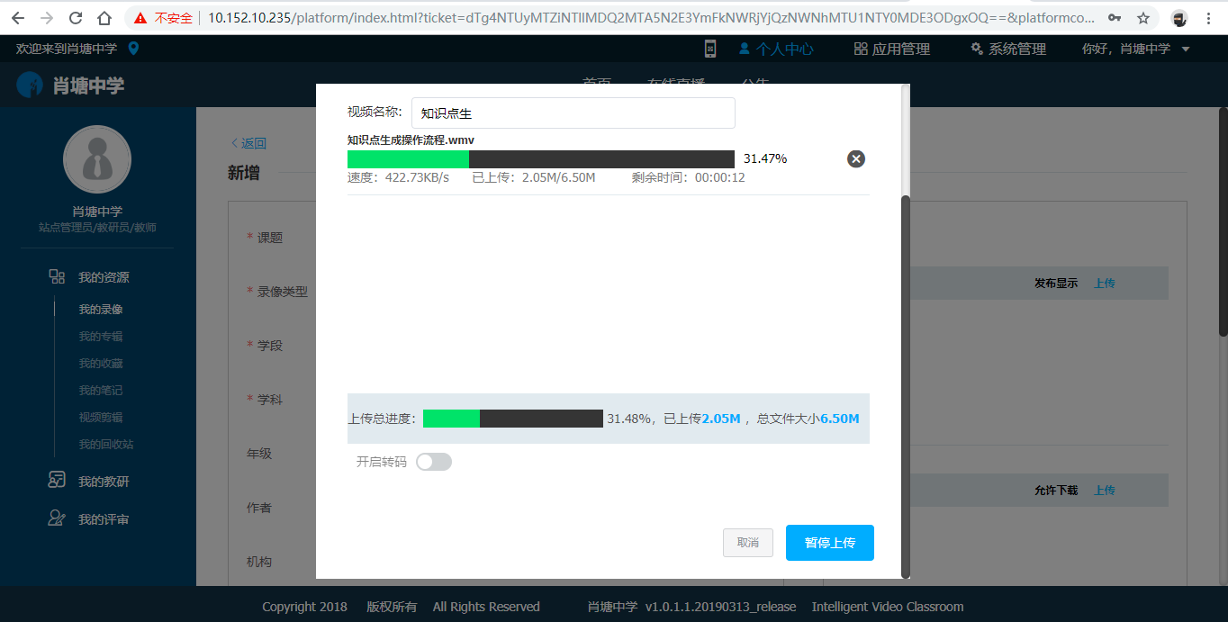
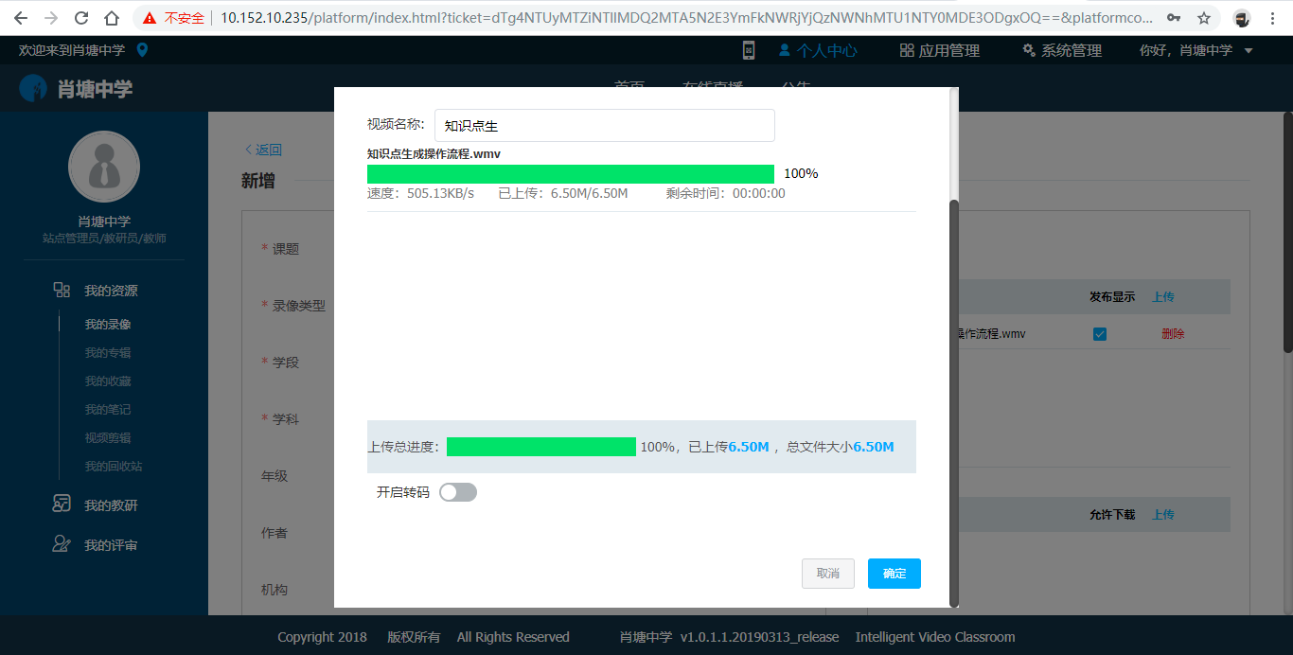
- 上传完成后，点击确定按钮。返回到新增详情页，评课选项选择不启用。 点击保存并发布，可以完成此次视频上传。

优课评选报名（评选阶段才可使用报名功能）
- 首页左上角切换到教育局门户----优课评选模块中可以看到正在进行中的活动。
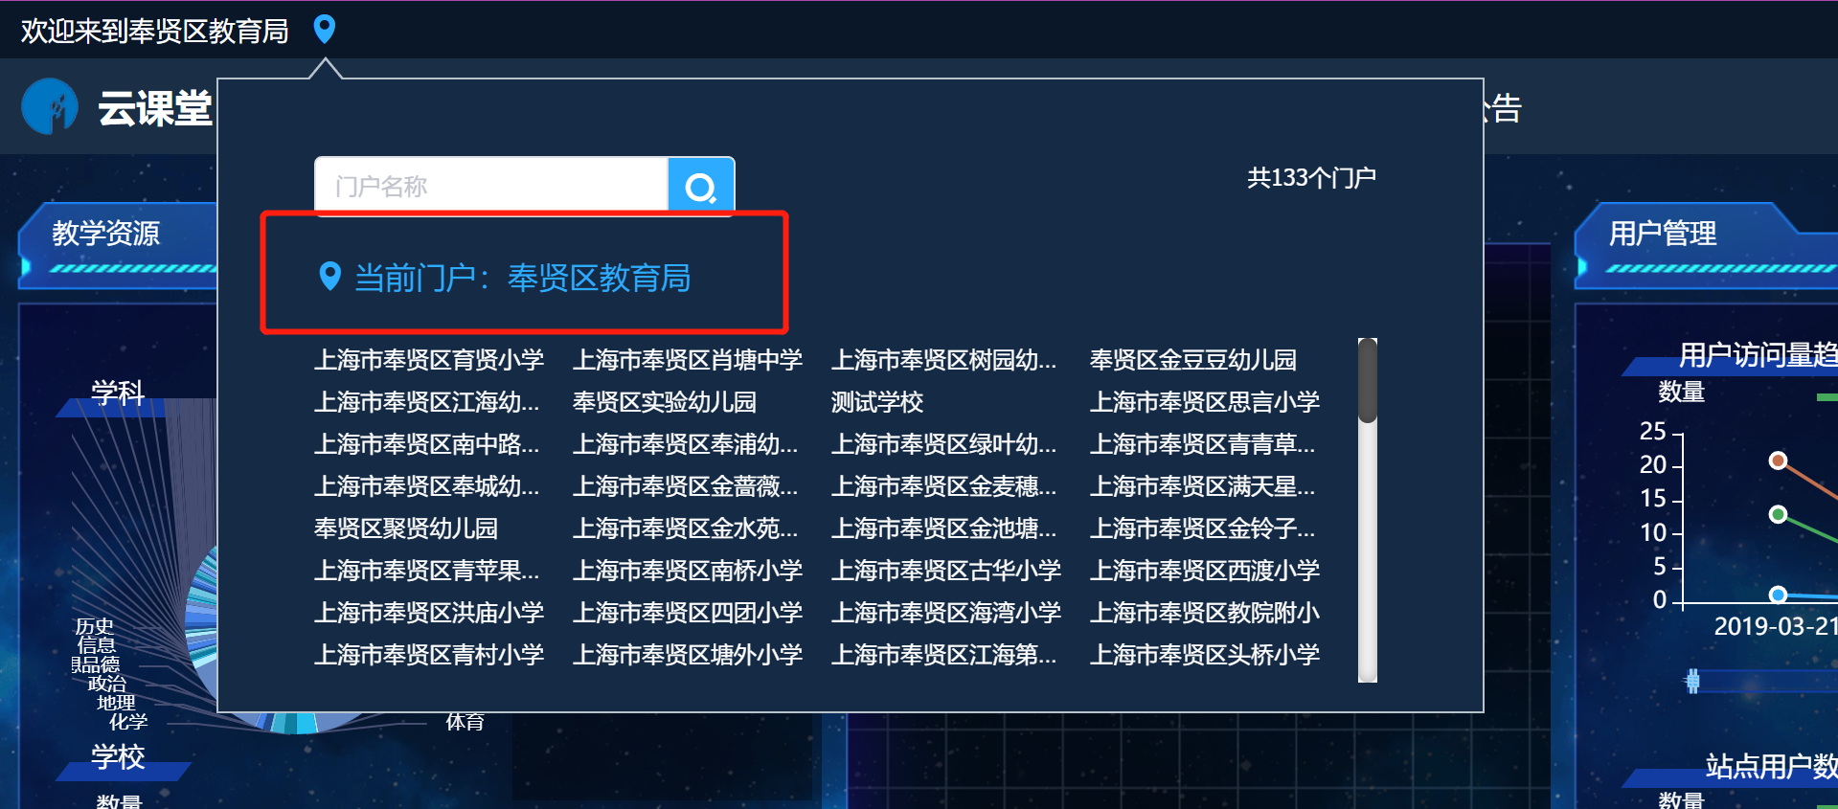
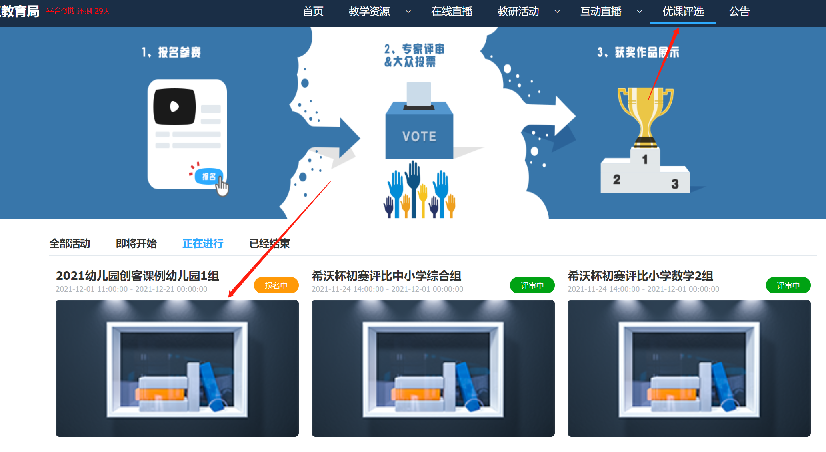
- 进入活动专栏后点我要报名，在报名时间段内完成作品参赛报名。

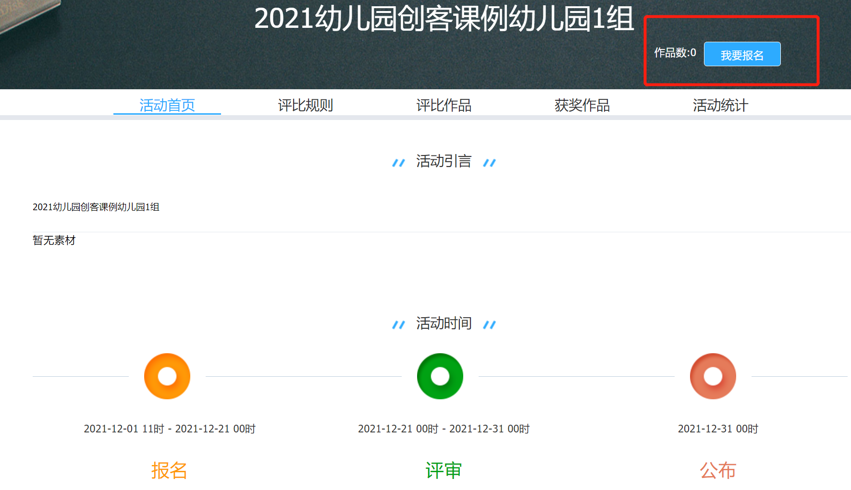
- 提交报名参赛作品信息，选择已上传视频文件，填写作品名称，提交。
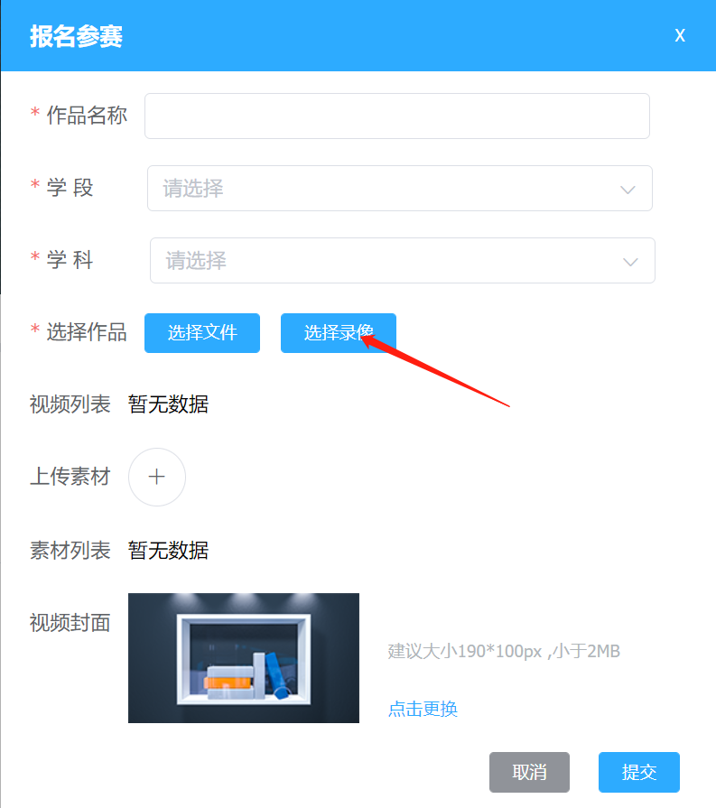
教育培训管理中心第15周通知
★来教育学院参加活动注意事项：
1.疫情期间，参加活动的老师请确保本人随申码、行程码为绿码；进入校园请配合测量体温，并戴好口罩；
2.因学院车位有限，请尽量绿色出行；
3.学院是上海市无烟单位，请勿在校园内吸烟；
4.饮水请自带茶杯，喝饮料的老师扔水瓶时请注意干湿垃圾分类。

通知一：
关于2021-2022年上海市中小幼青年教师（2-5年）
专业发展实践研究项目申报工作的通知
各基层单位：
为建设青年教师成长助力体系，促进青年教师改进教育教学行为、形成专业反思能力，2022年上海市师资培训中心继续开展上海市中小幼青年教师（2-5年）专业发展实践研究项目，现将有关事项通知如下：
- 项目类别与申报人要求
（一）学校项目
项目名称：校本研修框架下的青年教师培养研究项目
项目团队总人数6-10人。
申报负责人：具备青年教师培养研究与实践基础的各中小幼学校负责人或骨干教师承担。
- 青年教师项目
项目名称：青年教师发展项目
项目团队总人数3-8人。
申报负责人：
1.专家推荐的往届实践研究延续性项目：原项目负责人；
2.新申请项目：由参加过校级、或区级项目或课题研究的青年教师承担，教龄一般在4-5年，特别优秀的经区校推荐，发展潜力、组织能力和研究能力等较为突出的申报人，教龄可低于4年。
项目成员：基本为2-5年教龄的青年教师。
二、申报流程
1.各类项目申报人须认真研读有关申报通知、选题指南等文件，严格在选题之下如实填写相关《项目申报书》，自行申报。经所在单位审核后报送至区教育学院，由各区教育学院审定、备案后择优推荐到上海市师资培训中心青年教师（2-5年）专业发展实践项目组。
2. 各校请于2021年12月20日前递交项目申报书（附件4.5）电子版。
(1)电子版统一发送至指定邮箱183489377@qq.com；
(2)项目申报书命名方式：区+项目类别（A或B或C）+姓名；项目申报书作为附件发送，文件命名方式：**校2022年实践研究项目申报材料。
(3)联系人及联系电话：季莹璀 15821333558
3.上海市师资培训中心将邀请市级专家评审，于2022年1月发布立项项目。项目实施周期为一年。

附件：
1.2021-2022年上海市中小幼青年教师（2-5年）专业发展实践研究项目选题指南
4. 2021-2022年上海市中小幼青年教师（2-5年）专业发展实践研究项目学校申报书
5.2021-2022年上海市中小幼青年教师（2-5年）专业发展实践研究项目青年教师申报书

奉贤区教育学院教育培训管理中心
2021年12月1日
第15周教育发展研究中心通知
★温馨提示：
1.疫情期间，参加活动的老师请确保本人随申码、行程码为绿码；进入校园请配合测量体温，并戴好口罩；
2.因学院车位有限，请尽量绿色出行；
3.学院是上海市无烟单位，请勿在校园内吸烟；
4.饮水请自带茶杯，喝饮料的老师扔水瓶时请注意干湿垃圾分类。

通知一：
班主任中心组活动

一、活动时间：12月10日（周五）下午12：50-16:00
二、活动地点：奉贤中学附属中学（文秀路369号）
三、活动主题：主题班会观摩研讨
四、参加对象：区第三届班主任中心组成员（中学组）
奉中附属中学 张 娟 实验中学 李 薇 青溪中学 邹丽娜
青溪中学 王 洁 待问中学 黄芳琴 西渡学校 夏 艺

联系人：杨晓武 17702109989

奉贤区教育学院教育发展研究中心
2021年11月29日

通知二：
心理通知
时间：12月7日（周二）下午1:00—4:00
内容：心理剧工作坊活动
对象：奉贤区青春心理剧社成员
序号 | 学校 | 姓名 | 序号 | 学校 | 姓名
1 | 帕丁顿双语学校 | 翁燕岚 | 8 | 星火学校 | 钱华
2 | 肖塘中学 | 侯陈昊 | 9 | 实验中学 | 沈春燕
3 | 肇文学校 | 马丹 | 10 | 明德外国语小学 | 宋未来
4 | 胡桥学校 | 徐娇妍 | 11 | 肖塘小学 | 张晓燕
5 | 华亭学校 | 王一萍 | 12 | 南桥小学 | 陈昕子
6 | 华亭学校 | 钱彩群 | 13 | 西渡小学 | 何洁萍
7 | 钱桥学校 | 汤碧倩 | 14 | 教育学院 | 钱月兰
地点：奉贤区教育学院报告厅
小提示：自带水杯、绿色出行；佩戴口罩、配合测温
联系人：钱月兰（13916658516）
奉贤区教育学院教育发展研究中心
奉贤区未成年人心理辅导中心
2021年11月29日

通知三：
通 知
各中小学、幼儿园：
当前“关注家庭，重视家教，成长家长”成为家校社合作的重要内容。十三五期间，我区25所学校被评为上海市家庭教育示范校。这些示范校在创建的过程中形成各自特色，甚至创建了品牌。为了展示创建成果，发挥示范辐射作用，推动十四五家庭教育的深入开展，现请相关学校完成学校家庭教育特色或品牌的提炼，后续的区级展示活动中所有示范校作书面交流。
特色或品牌的提炼3000-5000字为宜，12月30日前将纸质版一式三份送至教育学院3号楼403室，电子版发送邮箱Jiajiaozhongxin515@126.com。
联系人：宋华 电话：13524740623
教育局德育活动科
教育学院教育发展研究中心
2021年12月1日

附：十三五期间上海市家庭教育示范校名单
上海市奉贤区教育学院附属实验小学（2017年市级）
上海市奉贤区青村中学（2018年市级）
上海市奉贤区致远高级中学（2018年市级）
上海市奉贤区江海第一小学（2018年市级）
上海市奉贤区解放路小学（2018年市级）
上海市奉贤区西渡学校（2018年市级）
上海市奉贤区实验幼儿园（2018年市级）
奉贤区明德外国语小学（2018年市级）
上海市奉贤区肇文学校（2018年市级）
上海市奉贤区解放路幼儿园（2019年市级）
上海市奉贤区华亭学校（2019年市级）
上海市奉贤区育贤小学（2019年市级）
上海市奉贤区实验小学（2019年市级）
上海市奉贤区南桥小学（2019年市级）
上海市奉贤区奉浦幼儿园（2019年市级）
上海市奉贤区曙光中学（2019年市级）
上海市奉贤区古华小学（2019年市级）
上海市奉贤区塘外小学（2020年市级）
上海市奉贤区洪庙中学（2020年市级）
上海市奉贤区教育学院附属实验中学（2020年市级）
上海市奉贤区聚贤幼儿园（2020年市级）
上海市奉贤区胡桥学校（2020年市级）
上海市奉贤区育秀实验学校（2020年市级）
上海市奉贤区思言小学（2020年市级）
上海市奉贤区惠敏学校（2020年市级）

通知四：
关于2021年度上海市家庭教育课题立项名单的通知

各学校（幼儿园）：
在学校申报、各区遴选的基础上，上海市教科院普通教育研究所通过专家评审和评审委员会认定，最终确定2021年度上海市家庭教育课题立项名单。
有关奉贤区的立项情况如下：
课题编码 | 单位 | 负责人 | 项目名称 | 备注
21180501 | 上海市奉贤中学 | 胡菊芳 | “虑而不焦”寄宿制高中缓解家长养育焦虑的研究 | 重点课题
21180102 | 奉贤区解放路幼儿园 | 倪尤霞 | 以家庭互助苑为载体构建家园社合作共育新模式的研究 | 规划课题
21180104 | 奉贤区聚贤幼儿园 | 周刘瑛 | 指导家长利用二十四节气开展亲子活动的实践研究 | 规划课题
21180106 | 奉贤区江海幼儿园 | 俞音 | 家园合作以民间游戏为载体培养幼儿意志品质的策略研究 | 规划课题
21180207 | 奉贤区解放路小学 | 胡晔 | 家校合作视域下二孩家庭中大孩教育问题和对策研究 | 规划课题
21180208 | 奉贤区古华小学 | 郭莲丽 | 以少先队体验活动为载体引导家长参与劳动教育的实践研究 | 规划课题
21180105 | 奉贤区青村中学 | 王洁 | 农村初中劳动教育家校协同实践研究 | 规划课题
21180103 | 上海师范大学第四附属中学 | 周秀丽 | 全员导师制视角下家校沟通的实践研究 | 规划课题

请立项单位和课题负责人切实按照课题要求，认真开展研究，深入实际调查，做好开题准备。
联系人：宋华 电话：13524740623

奉贤区教育学院教育发展研究中心
2021年11月24日

通知五：
有关区级重点课题中期成果交流和学段研讨的活动通知
各九年一贯制学校科研室：
为了进一步加强对区重点课题的过程管理与指导，促进科研经验的交流与分享，经研究决定，在华亭学校举行区级重点课题《法治教育特色学校创建中内生发展管理机制的实践研究》和《推行单元教学设计优化课程资源库的实践研究》中期成果交流和学段研讨活动。
活动时间：2021年12月9日（周四）下午12:45开始耿耘
活动地点：华亭学校（南桥镇建贤路285号）
参加对象：
1.华亭学校与平安学校的区重点课题核心成员；
2.近三年立项而未结题的九年一贯制学段重点及以上课题负责人和所在学校科研室主任或副主任（见附件）
活动安排：
1.签到：12:45——12:55学校正门厅
2.课堂展示及中期交流
活动形式 | 活动内容 | 时间 | 地点
听课（法治教育主题班会课） | 小学：《争做禁毒小卫士》 | 13:00——13:40 | 北4楼录播教室
听课（法治教育主题班会课） | 中学：《诚信在心与法同行》 | 13:00——13:40 | 七（5）班教室
成果资料展示 | 1.《法治教育特色学校创建中内生发展管理机制的实践研究》过程研究资料  2.《推行单元教学设计优化课程资源库的实践研究》过程研究资料 | 13:45-----14:00 | 三楼349室
中期成果汇报 | 1.《法治教育特色学校创建中内生发展管理机制的实践研究》中期汇报  2.《推行单元教学设计优化课程资源库的实践研究》中期汇报 | 14:00----15:00 | 五楼会议室
研讨 | 学段研讨 | 15:10—16:00 | 五楼会议室
注意事项：请参会人员签到时带好纸质健康承诺书，主动出示行程码和健康码，全程佩戴好口罩。
联系人：沈忠明 18917962376

奉贤区教育学院教育发展研究中心
2021年12月1日

附件：
近三年立项而未结题的九年一贯制学段重点及以上课题负责人和学校科研室主任或副主任名单（2021）
序号 | 单位 | 负责人 | 课题名称 | 计划活动时间 | 科研室主任或副主任 | 立项年份 | 中期研讨情况
1 | 肇文学校 | 万建平 | 精准委托管理下乡镇学校内生发展的行动研究 | 2020年9月 | 陈英 | 2019年（市级） | 已完成
2 | 西渡学校 | 高安平 | 强校工程背景下，构建学科核心素养导向的课堂教学行动研究 | 2020年11月 | 夏艺 | 2019年 | 已完成
3 | 齐贤学校 | 王洁 | 以“见贤思齐”校本课程建设推进九年一贯制学校德育一体化的实践研究 | 2021年3月 | 耿 耘 | 2019年 | 已完成
4 | 柘林学校 | 王 英 | 基于学科核心素养的支架式教学实践研究 | 2020年12月 | 黄佳麟 | 2019年 | 已完成
5 | 五四学校 | 唐 冰 | 学思结合理念下小学“思维英语”的教学实践研究 | 2021年4月 | 唐 冰 | 2019年 | 已完成
6 | 育秀实验学校 | 张祝文 | 基于“1+X”创新机制的学校教研组蜕变式发展的实践研究 | 2022年3月 | 徐铭浩 | 2020年7月
7 | 金汇学校 | 孙海华 | 整体构建和运用知识指向下农村初中生优势学习潜能个性化开发的实践研究 | 2021年12月 | 刘 璠 | 2020年7月（市级）
8 | 庄行学校 | 仇苗苗 | 农村学校依托学农基地开展自创式劳动教育的实践研究 | 2021年11月 | 张建良 | 2020年7月 | （原课题负责人为洪玉龙）
9 | 齐贤学校 | 郭 燕 | 家校共育背景下九年一贯制学校行规教育一体化的实践研究 | 2020年10月 | 耿 耘 | 2020年7月 | 已完成
10 | 华亭学校 | 金天明 | “法治教育特色”学校内生发展管理机制的实践研究 | 2021年11月 | 王晓君 | 2020年7月
11 | 平安学校 | 陆叶青 | 推行单元教学设计优化课程资源库建设的实践研究 | 2021年12月 | 王振明 | 2020年7月 | （原课题负责人为王丰俭）
12 | 泰日学校 | 汤连华 | 搭建“云课堂”录播平台，推进学校“三化”教研的实践研究 | 2022年5月 | 张忠华 | 2021年6月
13 | 弘文学校 | 夏晶晶 | 新成长导向下“弘毅·人文”特色课堂建设 | 2022年4月 | 王艳 | 2021年6月
14 | 邬桥学校 | 樊胜军 | 以社团建设为载体助推全员导师制建设的实践研究 | 2022年6月 | 诸雪平 | 2021年6月

